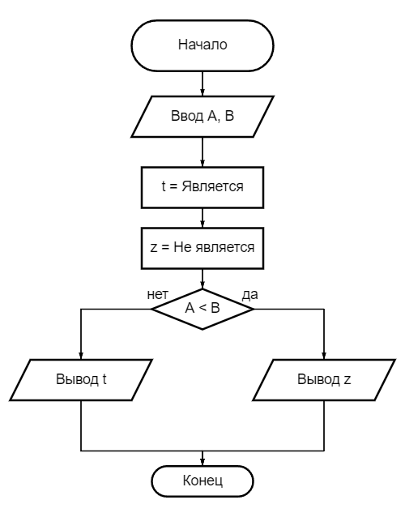

1. Ввести числовые значения A, B
2. Определить значение t = Является
3. Определить значение z = Не является
4. Если A < B, то перейти к п. 4, иначе перейти к п. 5
5. Напечатать значение z
6. Напечатать значение t
7. Конец вычислений